Jeudi 9 avril 2020

Chers parents et élèves,

Bonjour. Voici les activités que je vous propose aujourd‘hui :
-Trouver la date du jour

-Vidéo à regarder sur la poule et les poussins : lien : https://youtu.be/E3L4uf1C_QM
Ou taper sur youtube
Les animaux de la ferme - leur cri, leurs petits, leur famille

-Questions à poser :
Comment s’appelle la femelle… du canard ? du chien ? du chat ? du mouton ? du cheval ?
Comment s’appelle le petit.. du canard ? du chien ? du chat ? du mouton ? du cheval ? de la vache ? du cochon ?
Comment s’appelle le mâle.. de la poule? de la cane ?de la vache ?de la chienne ? de la chatte ?

-Poème « Moi je parle » à faire réciter à l’aide des images

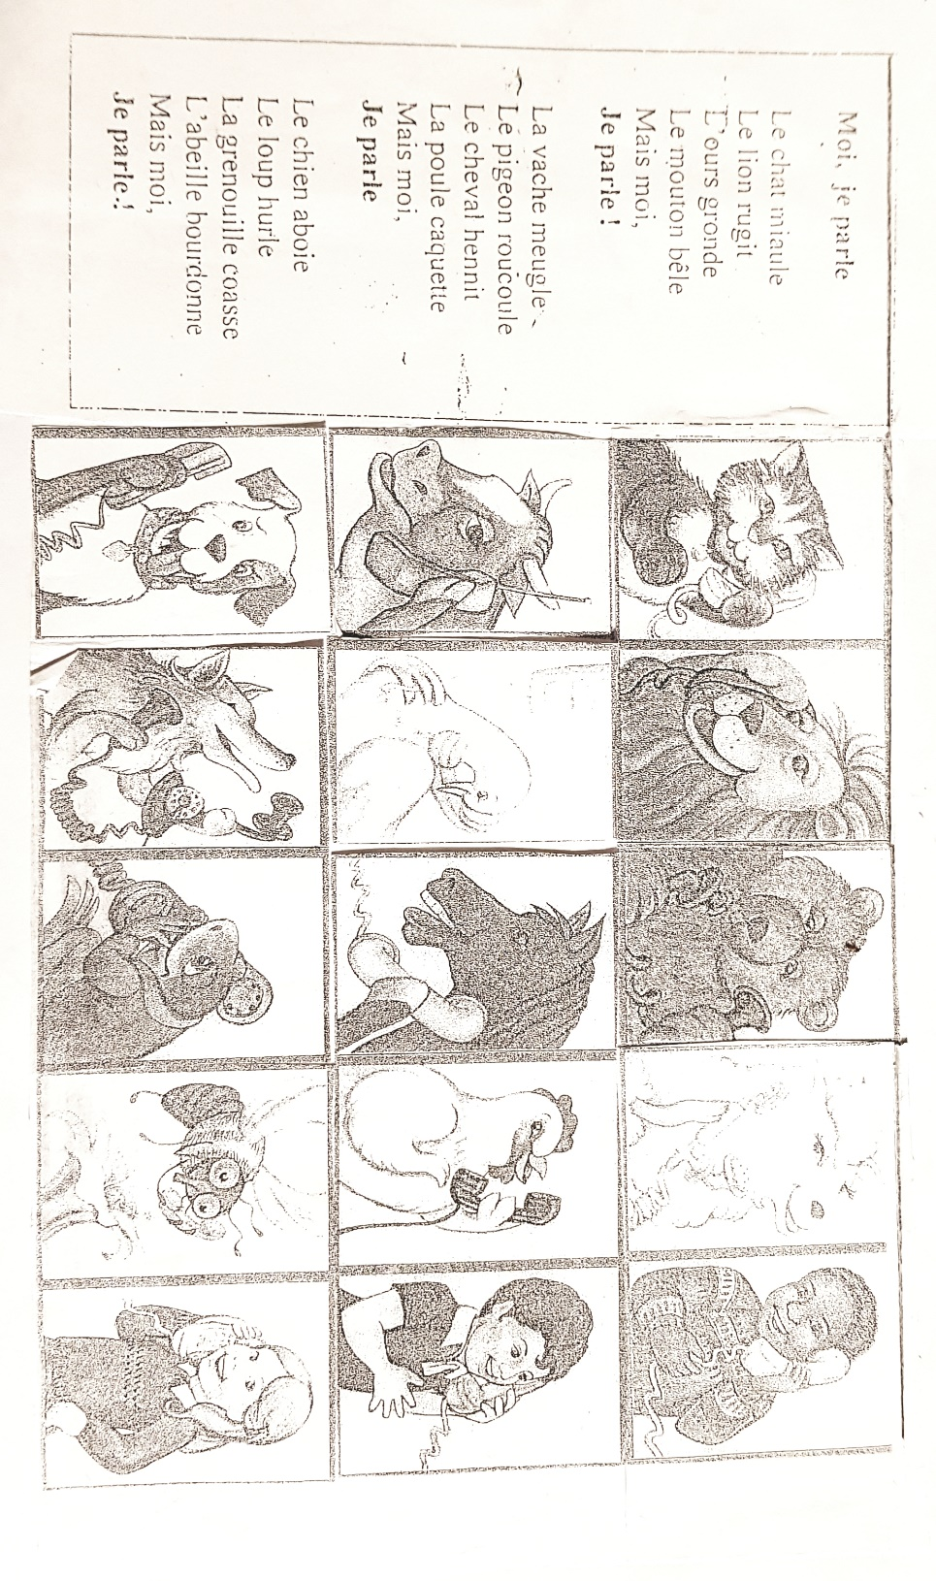

-et comptine à faire réciter avec ses doigts : « Il faut 6 œufs pour mon omelette »
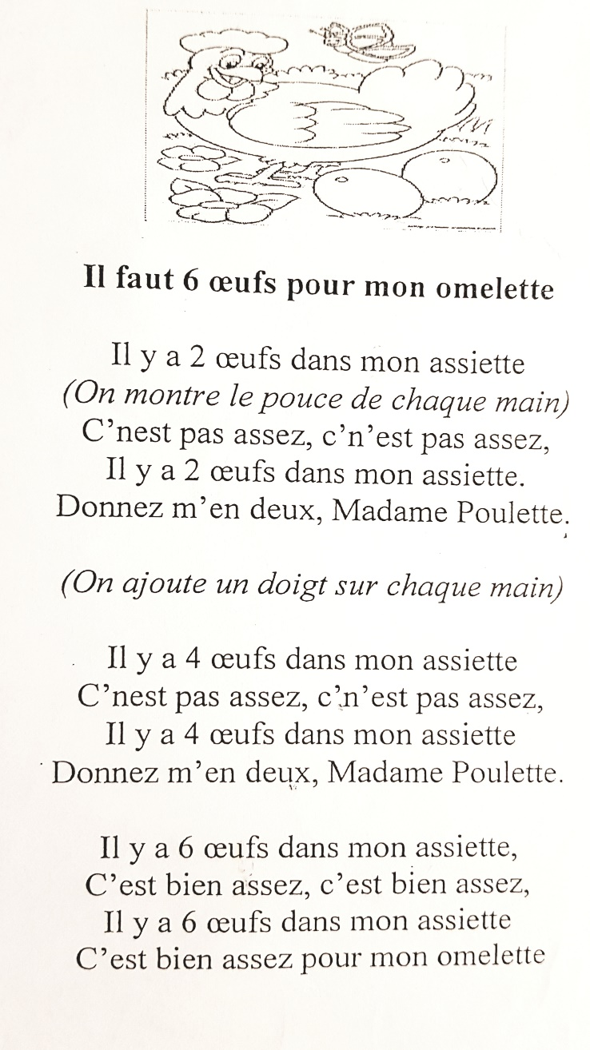

- Panier de Pâques à fabriquer :

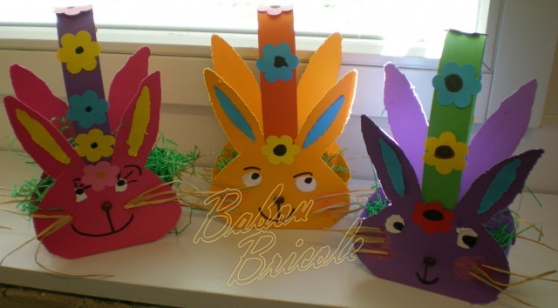
Pour réaliser un panier de ce type (image ci-dessus) = :
1/ imprimer le document en pièce jointe (en format maximum)
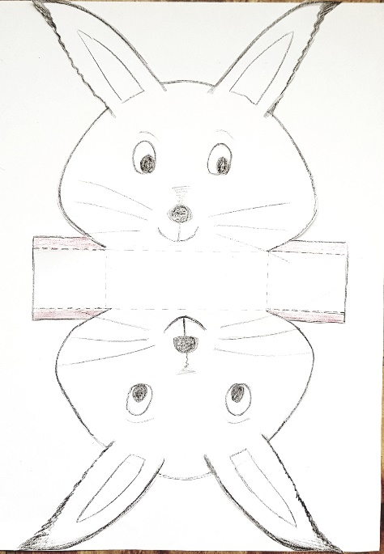

2/colorier les têtes de lapin en jolies couleurs, l’interieur des oreilles d’une couleur différente. Ne pas colorier les yeux.
3/Découper en suivant les bordures.
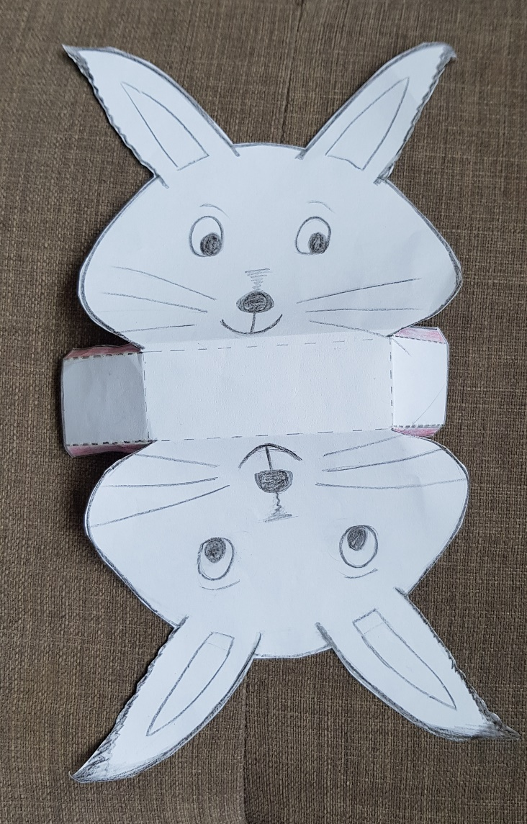
4/Plier au niveau des pointillés.
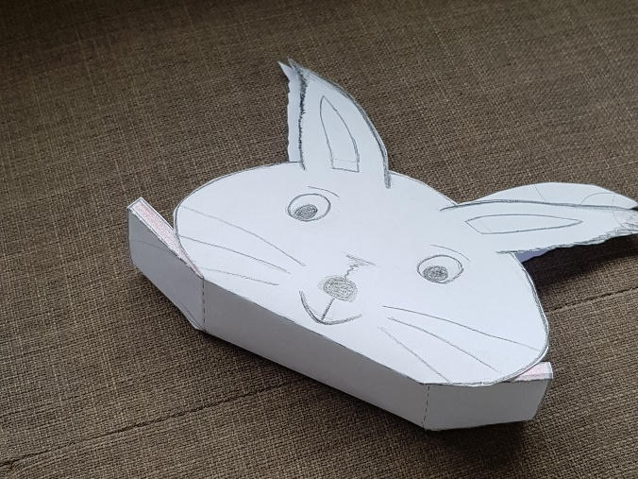
5/Coller au niveau des zones rouges.
6/Colorier l’anse du panier (bande au centre de la feuille)et les fleurs, feuille. (Vous pouvez dessiner vos fleurs). Découper l’anse. Coller les fleurs sur l’anse.
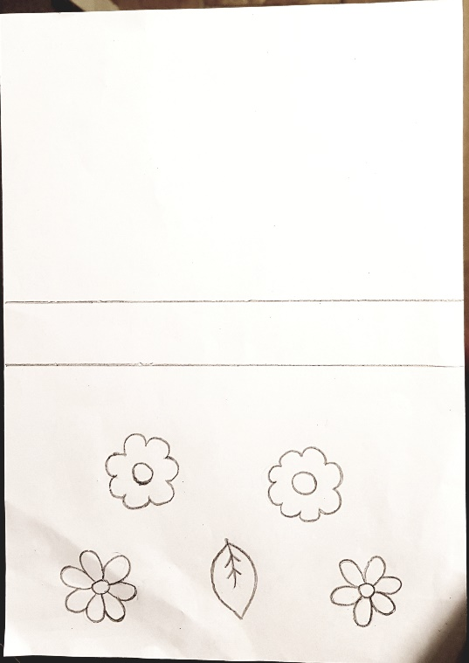
7/Coller les deux extrémités de l’anse sur le panier.
Le panier de paques est prêt. Tu peux découper des bouts de feuilles de publicité puis les mettre dans le panier.
Envoyez moi une photo des résultats !

Cordialement,
S Grondin

